Enlace: <https://www.nacion.com/economia/negocios/nueva-planta-de-coca-cola-en-liberia-sirve-de-iman/XIH2IOQDMVF2HJDPGUKRR27SHM/story/>

**Nueva planta de Coca Cola en Liberia sirve de imán para atraer a más empresas**

Cinco compañías internacionales analizan su llegada a Guanacaste, tres de ellas son de capital mexicano y se dedican a la industria de alimentos

[**Manuel Avendaño A.**](https://www.nacion.com/autores/manuel-avendano-a/). Hace 2 horas

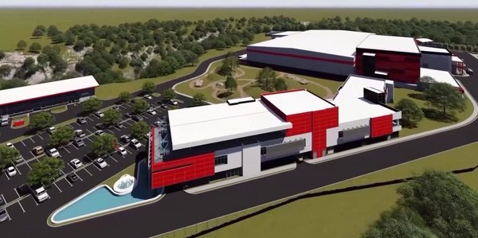

La nueva planta de concentrados de Coca Cola sustituirá la anterior operación que estaba situada en La Uruca, San José. Se prevé que estará construida en 18 meses y entraría en funcionamiento el 1.º de enero del 2020. Fotografía: Cortesía de Coca Cola.

La nueva planta de concentrados que construye Coca Cola en Liberia, Guanacaste, sirve de imán para atraer más empresas extranjeras al cantón. El anuncio que hizo la compañía multinacional el pasado 7 de marzo ya resonó en otras cinco firmas internacionales que evalúan su posible llegada a la Ciudad Blanca.

De acuerdo con la Coalición Costarricense de Iniciativas de Desarrollo (Cinde), se trata de al menos cinco compañías dedicadas a la industria de alimentos y tecnologías de información.

Coca Cola construye una nueva planta de producción de concentrados para sus bebidas, la inversión inicial de este proyecto es de $50 millones y permitirá a la empresa trasladar sus operaciones en La Uruca (San José), para generar 130 empleos directos en Liberia.

El nuevo edificio de la compañía de bebidas contará con certificación LEED Silver, un sello que lo acredita como proyecto sostenible y amigable con el medio ambiente. Esta planta tendrá procesos de automatización y robotización para el empacado de productos, la trazabilidad de materiales y el seguimiento de procesos industriales.

### LEA TAMBIÉN

[**Construcción de nueva planta de Coca Cola en Liberia generará 250 empleos**](https://www.nacion.com/el-pais/politica/construccion-de-nueva-planta-de-coca-cola-en/OGGU76FRWZFFDDYSJ2HYHZBZGQ/story/)

Erick Rojas, gerente general de la planta de concentrados de Coca Cola, indicó que la llegada de la empresa a Liberia se dio después de un amplio análisis de opciones que incluyó 57 lugares diferentes fuera de la Gran Área Metropolitana (GAM).

“Encontramos en Liberia una región que está bastante más desarrollada, donde ya se cumplen las necesidades básicas que requiere una comunidad como Coca Cola. Escuelas, universidades, hospitales, proyectos habitacionales y dentro de eso, nos encontramos un parque industrial que ya tenía un nivel de desarrollo amplio y estratégicamente ubicado frente al aeropuerto Daniel Oduber, como lo es el proyecto Solarium”, apuntó Rojas.

La compañía Coca Cola arrancó con los planes de ampliación de la planta desde el 2014 y para 2016 inició los diálogos con el Gobierno para poner en marcha la obtención de permisos previos a la construcción del nuevo edificio en Liberia.

Epicentro de inversión extranjera

Julio Viales, alcalde de Liberia, aseguró que el anuncio de Coca Cola llamó la atención de nuevas empresas que planean llegar al cantón guanacasteco. El jerarca indicó que Pfizer ya construye un laboratorio para estudios sobre cáncer cerca de las instalaciones de Ad Astra Rocket.

Otras compañías, que, según Viales, preparan su arribo a Liberia son PriceSmart que inició el proceso para instalarse en la Zona Franca Solarium, y almacenes El Colono que solicitó los permisos de construcción ante el gobierno local.

“En Liberia tenemos una llegada importante de inversión extranjera, recordemos a las cadenas de restaurantes KFC, Burger King y Taco Bell, también Pequeño Mundo está terminando de construir su almacén aquí. En el último año tuvimos un aumento del 200% en la cantidad de permisos de construcción que se solicitaron en la municipalidad”, indicó el alcalde.

### LEA TAMBIÉN

[**Coca-Cola invierte $50 millones para trasladar su planta de materia prima a Liberia**](https://www.nacion.com/economia/negocios/coca-cola-invierte-50-millones-en-planta-de/F7JETQ5P4JH75EYRVFYUWLN3LU/story/)

Para Santiago Aguilar, director ejecutivo de la Cámara de Industria y Comercio Costa Rica-México (Cicomex), el proyecto de Coca Cola es muy atractivo para despertar el interés de empresas fuera del país.

Aguilar reconoció que desde la Cámara trabajan en conjunto con la Promotora del Comercio Exterior de Costa Rica (Procomer), para atraer a tres empresas mexicanas que tienen interés de instalarse en Liberia.

“Se trata de dos empresas dedicadas a la industria de alimentos y una más que fabrica empaques plásticos, que no son de un solo uso, y que se utilizan para alimentos, como bolsas para guardar comida en refrigeración. Estas compañías tienen dos meses de analizar las condiciones que ofrece Liberia y estamos a la espera de que tomen la decisión”, puntualizó Aguilar.

En Cicomex reconocieron que estas tres compañías de capital mexicano también analizan establecer operaciones en Honduras o Panamá, los dos países centroamericanos compiten con Costa Rica por atraer ese flujo de inversión extranjera directa (IED).

Las ventajas de Liberia

Liberia ofrece varias ventajas para el establecimiento de nuevas empresas.

Rojas reconoció que Coca Cola tomó en cuenta varios factores como el alto nivel educativo de la población, la cercanía del cantón con productores de materias primas como frutas, la proximidad con la frontera norte que es puerta hacia Centroamérica y el aeropuerto internacional Daniel Oduber.

### LEA TAMBIÉN

[**Coca Cola Company y almacenes El Colono planean amplias inversiones en Liberia**](https://www.nacion.com/economia/negocios/coca-cola-company-y-almacenes-el-colono-planean/G3MGYHNZ6RGKDABKIQVOYXJBD4/story/)

Santiago Aguilar destacó que los procesos de análisis de Coca Cola son exigentes y por eso la ubicación de la nueva planta llama la atención de otros inversionistas.

“Si una empresa tan seria y grande como Coca Cola decidió trasladar sus operaciones a Liberia, eso, sin duda, es una muy buena señal para otras compañías”, dijo Aguilar.

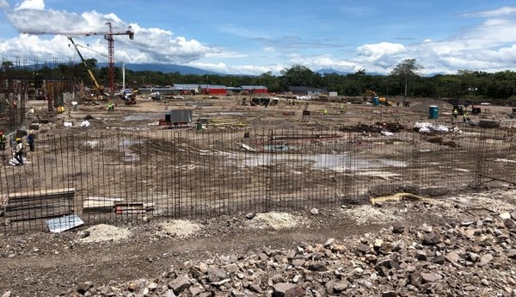

Avance de la construcción de la nueva planta de concentrados de Coca Cola en Liberia, Guanacaste, a octubre del 2018. El edificio representa una inversión inicial de $50 millones. Fotografía: Cortesía de Coca Cola.

De acuerdo con Jorge Sequeira, director general de Cinde, Liberia ofrece condiciones muy favorables para la apertura de negocios.

Este cantón guanacasteco se ubica a 90 kilómetros de la frontera norte, 143 kilómetros del puerto de Caldera y 232 kilómetros de la capital, San José. Además, cuenta con el segundo aeropuerto internacional más importante del país que en el 2017 tuvo un tráfico de 1,1 millones de pasajeros con más de 5.500 vuelos anuales.

En Guanacaste se ubican 15 sedes de universidades públicas y privadas y del Instituto Nacional de Aprendizaje (INA).

El grueso de la población de la región Chorotega se encuentra entre los 10 y los 34 años, que representan 150.629 personas de un total de 342.702 pobladores, de las cuales 228.932 están en edad de trabajar (entre 15 y 65 años), según datos del Instituto Nacional de Estadística y Censos (INEC).

Cinde impulsa una fuerte estrategia de atracción de IED a zonas económicas especiales ubicadas fuera de la GAM, como es el caso de Limón, donde empezará a operar la Terminal de Contenedores de Moín (TCM), en febrero del 2019.

Sequeira comentó que factores como el alto nivel educativo de la población, los índices de seguridad ciudadana y el desarrollo humano y económico, le dan una ventaja mayor a Liberia por encima de otras regiones del país.